HST175 – Detalhar Pedido de Impugnação de Resultado - Profissional

<Nome do Produto>Sistema Processo Eleitoral

<Nome do cliente>CAU

**Revisões do Documento**

|  |  |  |  |
| --- | --- | --- | --- |
| **Revisão** | **Data** | **Lista de Autores** | **Observações** |
| 1.0 | 06/07/2020 | Flávia Monteiro | Em atendimento a OS1747 Sprint 01:  - Inclusão da funcionalidade. |

**Sumário**

HST175 – Detalhar Pedido de Impugnação de Resultado - Profissional 4

COMO PO 4

QUERO incluir nova funcionalidade 4

PARA visualizar os dados cadastrados do Pedido de Impugnação de Resultado da Eleição. 4

PROTÓTIPO 4

CRITÉRIOS DE ACEITE 6

INFORMAÇÕES COMPLEMENTARES 6

# HST175 – Detalhar Pedido de Impugnação de Resultado - Profissional

## COMO PO

## QUERO incluir nova funcionalidade

## PARA visualizar os dados cadastrados do Pedido de Impugnação de Resultado da Eleição.

## PROTÓTIPO

1. Dados recuperados e apresentados do pedido de impugnação do resultado

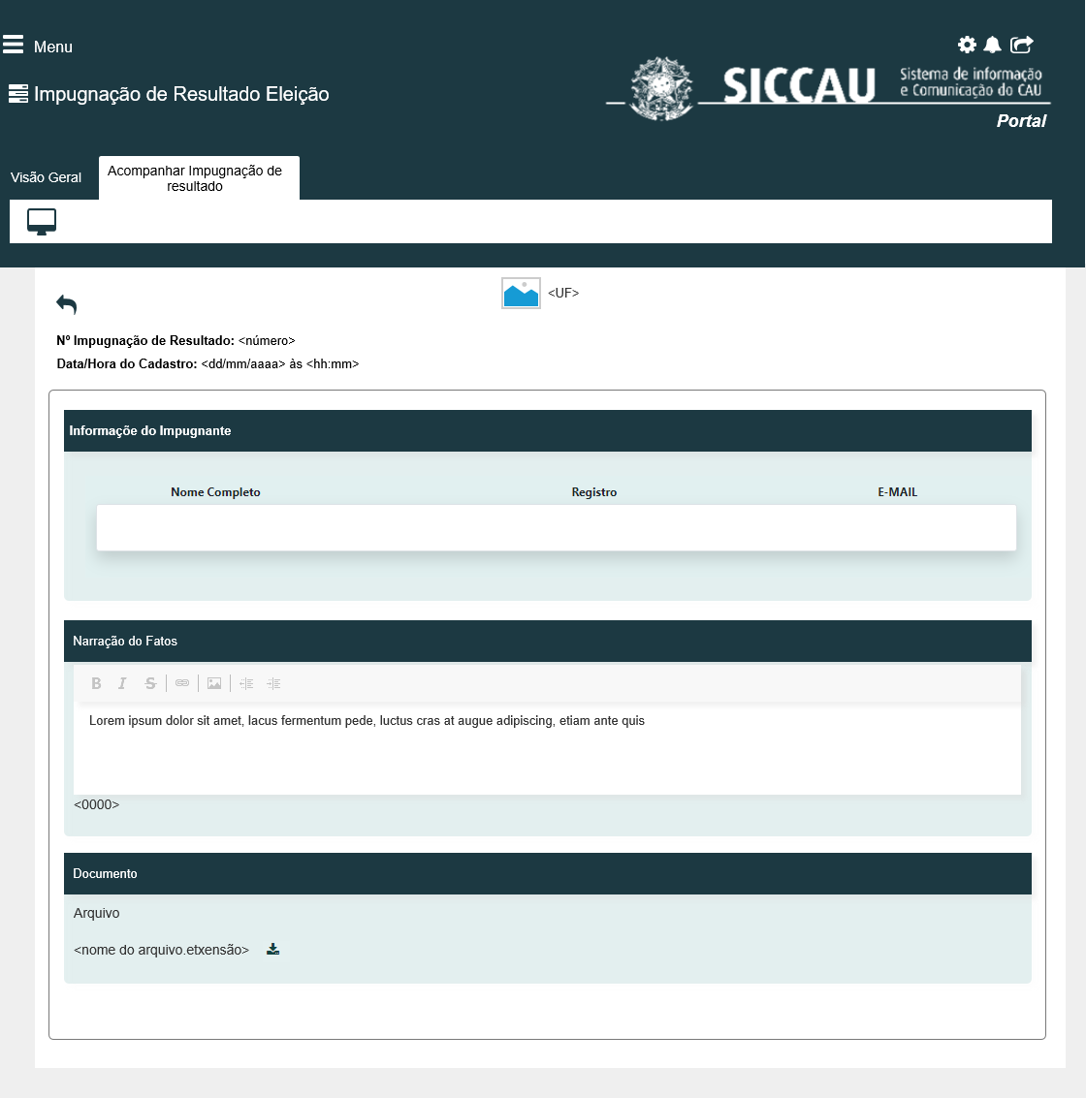

|  |  |  |  |  |  |
| --- | --- | --- | --- | --- | --- |
| Campos | | | | | |
| **Nome** | **Descrição** | **Tipo** | **Valores Válidos** | **Formato** | **Restrições** |
| * Manter cores, fontes e outros padrões atuais do sistema inalterados | | | | | |
| Nº impugnação de resultado | Apresenta o número do pedido de impugnação. | * Alfanumérico * Máscara * 01 | - | - | * Campo obrigatório. * Não editável. * Campo recuperado do cadastro de impugnação de resultado. |
| Data/Hora do cadastro | Apresenta a data e hora em que o pedido de impugnação de resultado foi cadastrado. | * Data/Hora * Máscara   dd/mm/aaaa às hh:mm | - | - | * Campo obrigatório. * Não editável. * Campo recuperado do cadastro de impugnação de resultado. |
| Nome completo | Apresenta o nome completo do Arquiteto e Urbanista que cadastrou o pedido de impugnação. | * Alfanumérico | - | - | * Campo obrigatório. * Não editável. * Campo recuperado do cadastro de Profissional. |
| Registro | Apresenta o número do registro do Arquiteto e Urbanista que cadastrou o pedido de impugnação. | * Alfanumérico | - | - | * Campo obrigatório. * Não editável. * Campo recuperado do cadastro de Profissional. |
| E-mail | Apresenta o e-mail do Arquiteto e Urbanista que cadastrou o pedido de impugnação. | * Alfanumérico | - | - | * Campo obrigatório. * Não editável. * Campo recuperado do cadastro de Profissional. |
| Narração dos fatos | Apresenta a narração dos fatos do pedido de impugnação. | * Alfanumérico | - | - | * Campo obrigatório. * Não editável. * Campo recuperado do cadastro de impugnação de resultado. |
| Arquivo | Label | * Texto | - | - | * Campo obrigatório. * Não editável. |
| <nome do arquivo> | Apresenta o nome e a extensão do arquivo anexado. | * Alfanumérico | - | - | * Campo obrigatório. * Não editável. * O campo é apresentado somente se houver arquivo anexado. * Campo recuperado do cadastro de impugnação de resultado. |
| Comandos | | | | | |
|  | Quando acionado, volta para a tela anterior. | Imagem | Hiperlynk |  |  |
|  | Quando acionado, realiza o download do arquivo. | Imagem | Hiperlynk |  | * O ícone é apresentado somente se houver arquivo anexado. |

## CRITÉRIOS DE ACEITE

1. **Premissa:** 
   1. A funcionalidade é apresentada após o arquiteto e urbanista solicitar a visualização do detalhe do pedido na funcionalidade “Detalhar pedidos de impugnação”.
2. **Regras Gerais:**

Não se aplica.

## INFORMAÇÕES COMPLEMENTARES

História relacionada:

*Eleitoral_HST172_Cadastrar_Pedido_Impugnacao_Resultado_Impugnacao_PROF.*

*Eleitoral_HST174_Visualizar_ Pedido_Impugancao_ResultadoPROF.*